Thiết kế Microstrip Coupled Line Directional Coupler
1. Thiết kế Schematic
Sử dụng phần mềm Advanced Design System của Keysight để thiết kế Schematic sơ bộ cho Coupled Line Directional Coupler
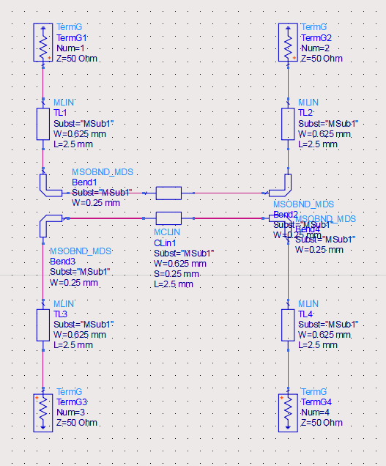
Hình 1. Schematic sơ bộ

Sư dụng công cụ LineCalc để tiến hành tính toán các thông số cho Microstrip:
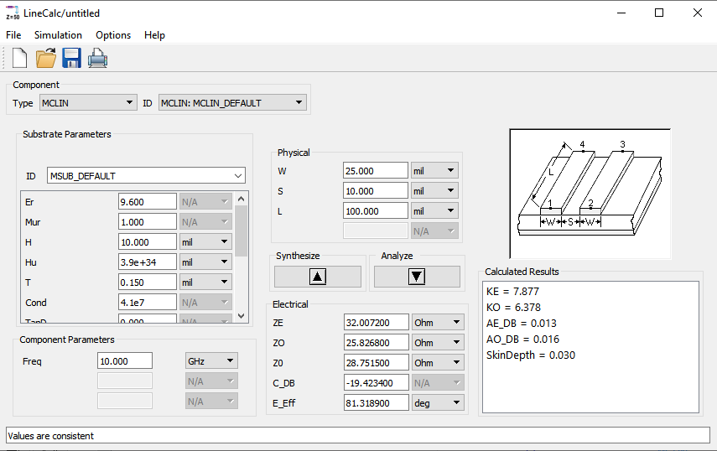
Hình . Giao diện của LineCalc
Đầu tiên, ta sẽ tính toán thông số cho đường dây trước, để làm được thì ta sẽ xem quy chuẩn PCB của nhà sản xuất PCB trước. Ở đây nhóm chọn Thiên Lam PCB để làm mạch in PCB:
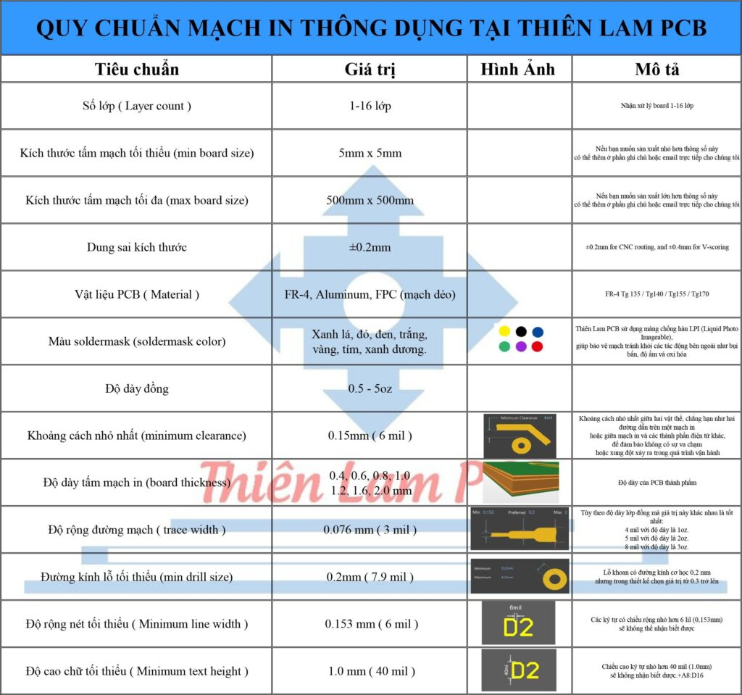
Hình . Quy chuẩn mạch in của Thiên Lam PCB
Có thể thấy Thiên Lam PCB sử dụng vật liệu PCB là FR-4 Tg135/140/155/170 với các số thể hiện nhiệt độ mà PCB chịu đựng được. Nhóm sẽ chọn FR-4 Tg135 cho dự án này.
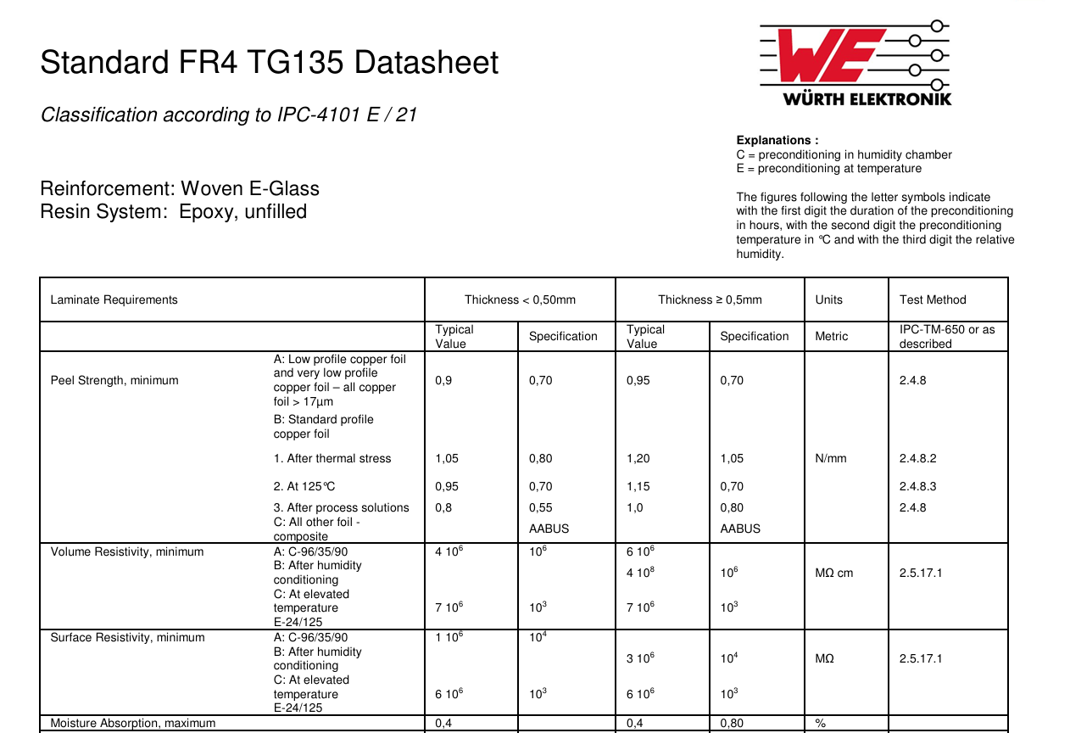
Hình . Datasheet FR4-Tg135
Trong datasheet này, ta chú ý 2 thông số:
Hình . Thông số độ điện thẩm và hằng số tổn hao
Từ datasheet, nhóm sẽ chọn giá trị Er=4.6 và TanD=0.002 cho dự án này.

Sau vài lần mô phỏng, tinh chỉnh thông số cho phù hợp dựa trên phần mềm tính toán, nhóm quyết định chọn các thông số cho đường dây như bên dưới:
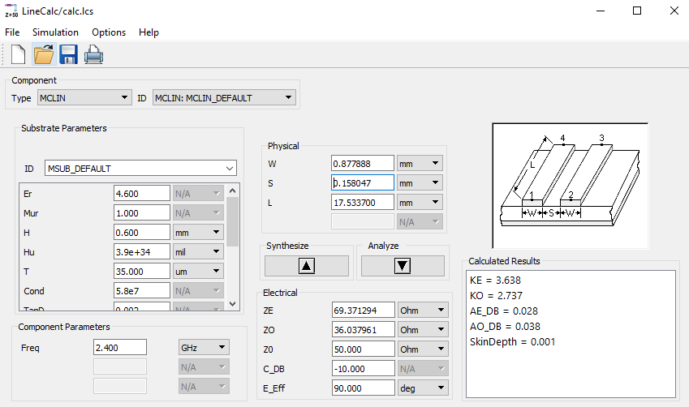
Hình . Các thông số kích thước đường dây sau khi chạy công cụ LineCalc
Thông số của đường dây:
- Độ điện thẩm: Er = 4.6
- Độ dày của bo mạch PCB: H = 0.6mm
- Độ dày của đường microstrip: T = 35um
- Độ dẫn điện của microstrip: Cond = ${5.8×10}^{7}$ S/m (Đối với microstrip là đồng)
- Hệ số tổn hao: TanD = 0.002
- Điện trở của đường dây: Z0 = 50 ohm
- Hệ số Coupling: C=-10 dB (để lấy ra 1/10 công suất ngõ vào làm tín hiệu)

Từ đó, ta có kích thước của đường dây microstrip coupling:
- Độ rộng của dây: W = 0.841706 mm
- Độ dài của cặp đường dây coupling: L = 17.7398 mm
- Khoảng cách giữa 2 đường dây coupling: S = 0.192303 mm
Ngoài ra, với kích thước của đầu SMA female như bên dưới, ta thiết kế thêm các đường dây TL5, 6, 7 và 8 để có thêm kích thước hàn các đầu SMA này vào board PCB:
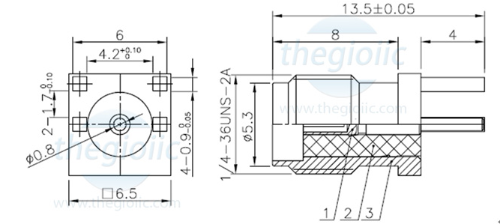
Hình . Các thông số kích thước của đầu SMA cái 13.5mm
Từ đó, nhóm chọn các thông số:
- Chiều rộng đường dây W = 0.841706 mm
- Chiều dài đường dây L = 15mm
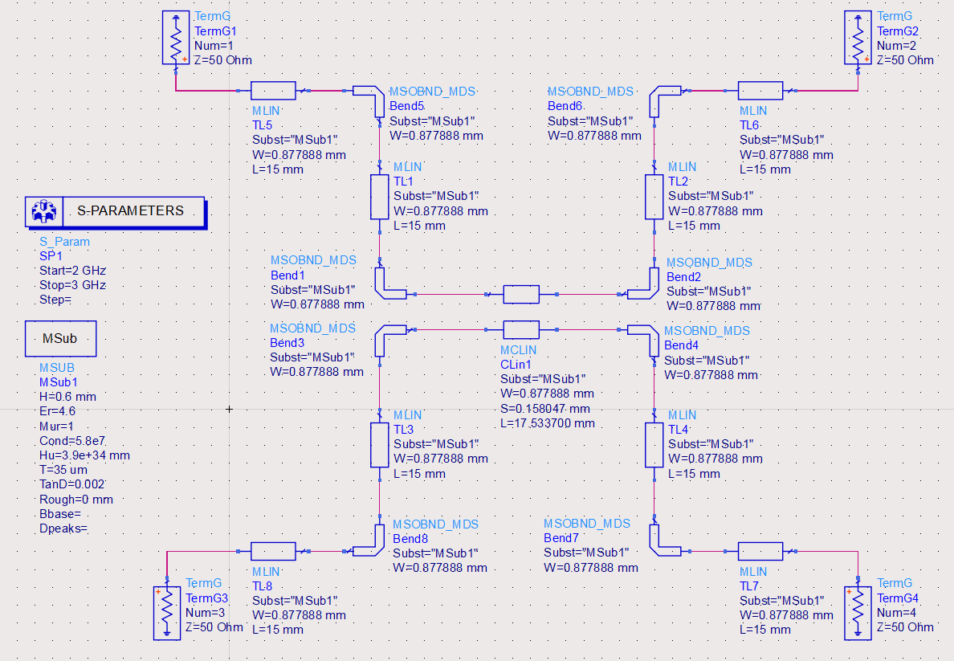
Hình . Schematic sau khi đã nhập thông số kích thước của microstrip

Sau đó, tiến hành chạy mô phỏng và kiểm tra kết quả:
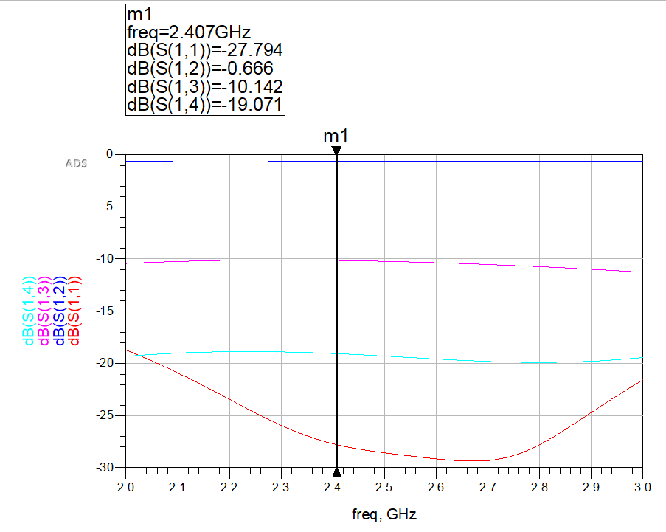
Hình . Kết quả mô phỏng
Đánh giá kết quả mô phỏng:
Thông số | Kì vọng | Đạt được | Đánh giá
S11 | Nhỏ hơn -20 dB | -27.794 dB | Đạt
S12 | Lớn hơn -1 dB | -0.666 dB | Đạt
S13 | -10 dB | -10.142 dB | Đạt
S14 | Nhỏ hơn -20 dB | -19.071 dB | Gần đạt

2. Thiết kế Layout
Từ những thông số, kích thước đã tính toán ở trên, ta tiến hành vẽ layout trên ADS:
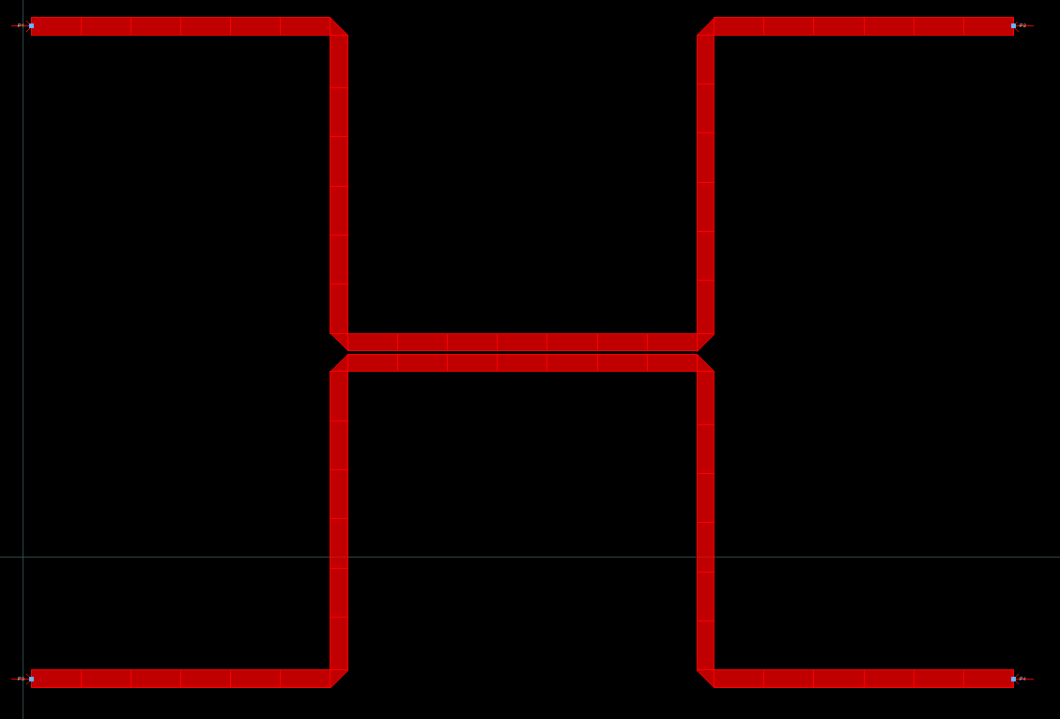
Hình 9. Layout của Coupled Line Directional Coupler

Sau khi hoàn thành layout, tiến hành chạy mô phỏng và kiểm tra kết quả đạt được:
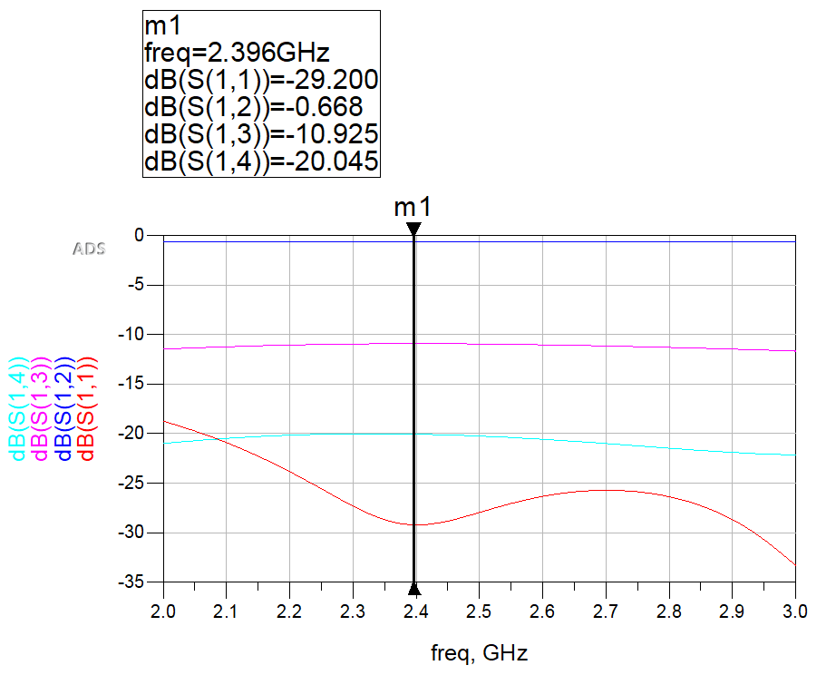
Hình 10. Kết quả sau khi chạy mô phỏng layout
Đánh giá kết quả mô phỏng:
Thông số | Kì vọng | Đạt được | Đánh giá
S11 | Nhỏ hơn -20 dB | -29.2 dB | Đạt
S12 | Lớn hơn -1 dB | -0.668 dB | Đạt
S13 | -10 dB | -10.925 dB | Gần đạt với sai số dưới 1 dB
S14 | Nhỏ hơn -20 dB | -20.045 dB | Đạt

Thiết kế layout đã tối ưu hóa thành công các tham số S11​ và S14​ so với mô hình schematic ban đầu. Mặc dù S13​ có độ lệch nhỏ, hiệu suất tổng thể của bộ ghép định hướng là rất tốt và đạt yêu cầu cho băng tần 2.4 GHz.

